Kuldīgas Tehnoloģiju un tūrisma tehnikums
mācību līdzeklis praktiskajā mācībā
2. kursa automehāniķiem
skolotājs Ivars Asnis

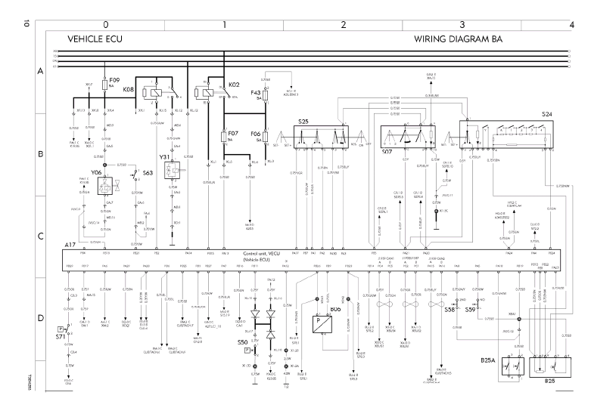
1.Attēls
Pēc skolotāja uzdevuma ,skaidrot komponentu atrašanos uzdevumu un tehniski pareizu nosaukumu, skolotāja norādītā shēmā vai tās fragmentā!
__________________________________________________________________________________________________________________________________________________________________________________________________________________________________________________________________________________________________________________

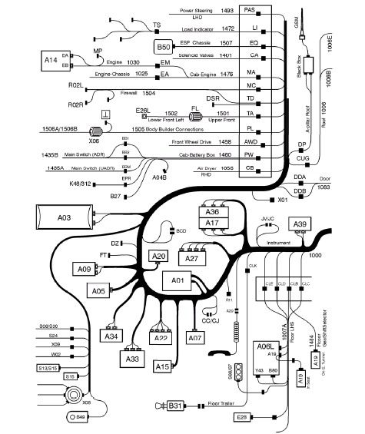
2.Attēls
Pēc skolotāja uzdevuma ,skaidrot komponentu atrašanos uzdevumu un tehniski pareizu nosaukumu, skolotāja norādītā shēmā vai tās fragmentā!
__________________________________________________________________________________________________________________________________________________________________________________________________________________________________________________________________________________________________________________

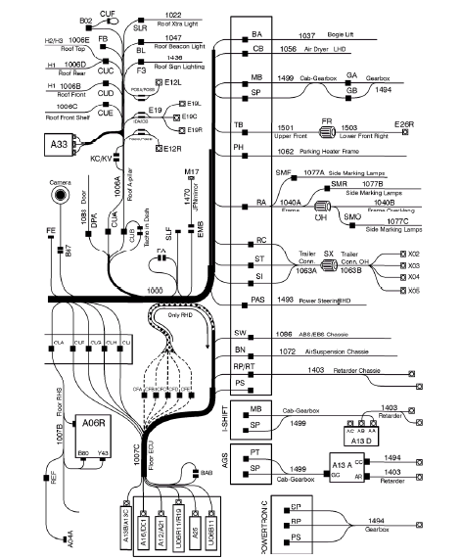

3.Attēls
Pēc skolotāja uzdevuma ,skaidrot komponentu atrašanos uzdevumu un tehniski pareizu nosaukumu, skolotāja norādītā shēmā vai tās fragmentā!
__________________________________________________________________________________________________________________________________________________________________________________________________________________________________________________________________________________________________________________

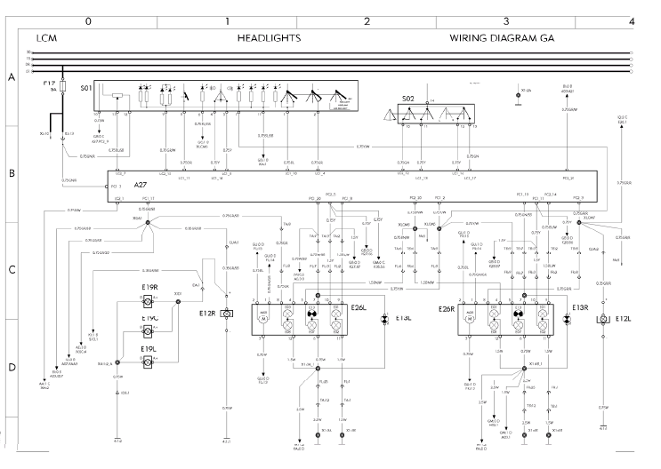
4.Attēls
Pēc skolotāja uzdevuma ,skaidrot komponentu atrašanos uzdevumu un tehniski pareizu nosaukumu, skolotāja norādītā shēmā vai tās fragmentā!
__________________________________________________________________________________________________________________________________________________________________________________________________________________________________________________________________________________________________________________

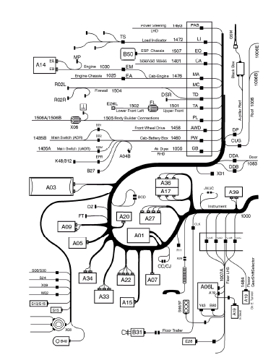
5.Attēls
Pēc skolotāja uzdevuma ,skaidrot komponentu atrašanos uzdevumu un tehniski pareizu nosaukumu, skolotāja norādītā shēmā vai tās fragmentā!
__________________________________________________________________________________________________________________________________________________________________________________________________________________________________________________________________________________________________________________

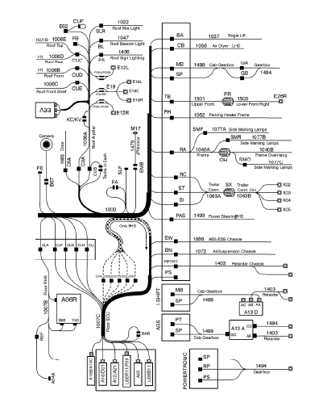

6.Attēls
Pēc skolotāja uzdevuma ,skaidrot komponentu atrašanos uzdevumu un tehniski pareizu nosaukumu, skolotāja norādītā shēmā vai tās fragmentā!
__________________________________________________________________________________________________________________________________________________________________________________________________________________________________________________________________________________________________________________

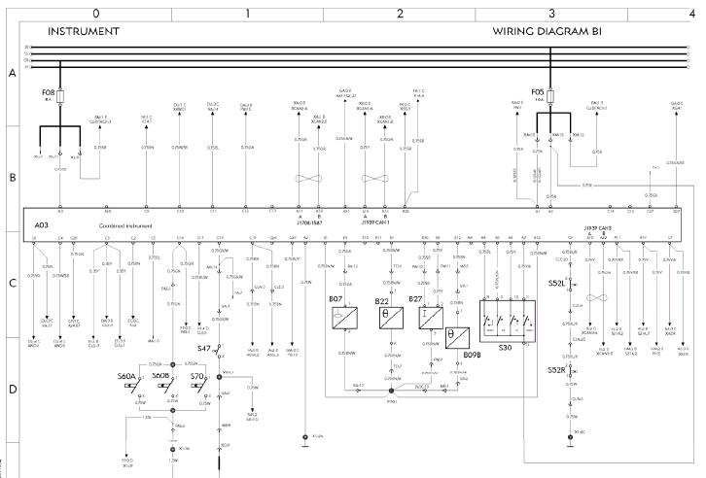
7.Attēls
Pēc skolotāja uzdevuma ,skaidrot komponentu atrašanos uzdevumu un tehniski pareizu nosaukumu, skolotāja norādītā shēmā vai tās fragmentā!
__________________________________________________________________________________________________________________________________________________________________________________________________________________________________________________________________________________________________________________

